Note zapisujemo v notno črtovje ( pet ravnih črt in štiri praznine ).
Na začetku stoji je violinski ključ.
Toni poimenovani s SOLMIZACIJSKIMI ZLOGI
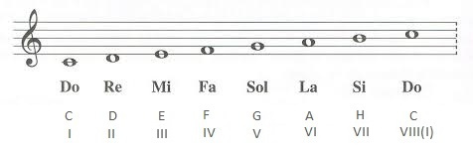
Ti

1. Nariši. /5
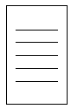
celinko polovinko violinski ključ

četrtinko osminko četrtinsko pavzo
2. Pod note zapiši vseh osem solmizacijskih zlogov. /8

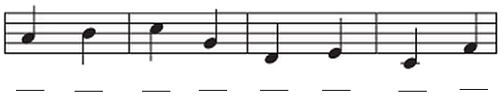
3. Sestavi ritmično vajo. Za vsako vajo napiši štiri takte. /6
